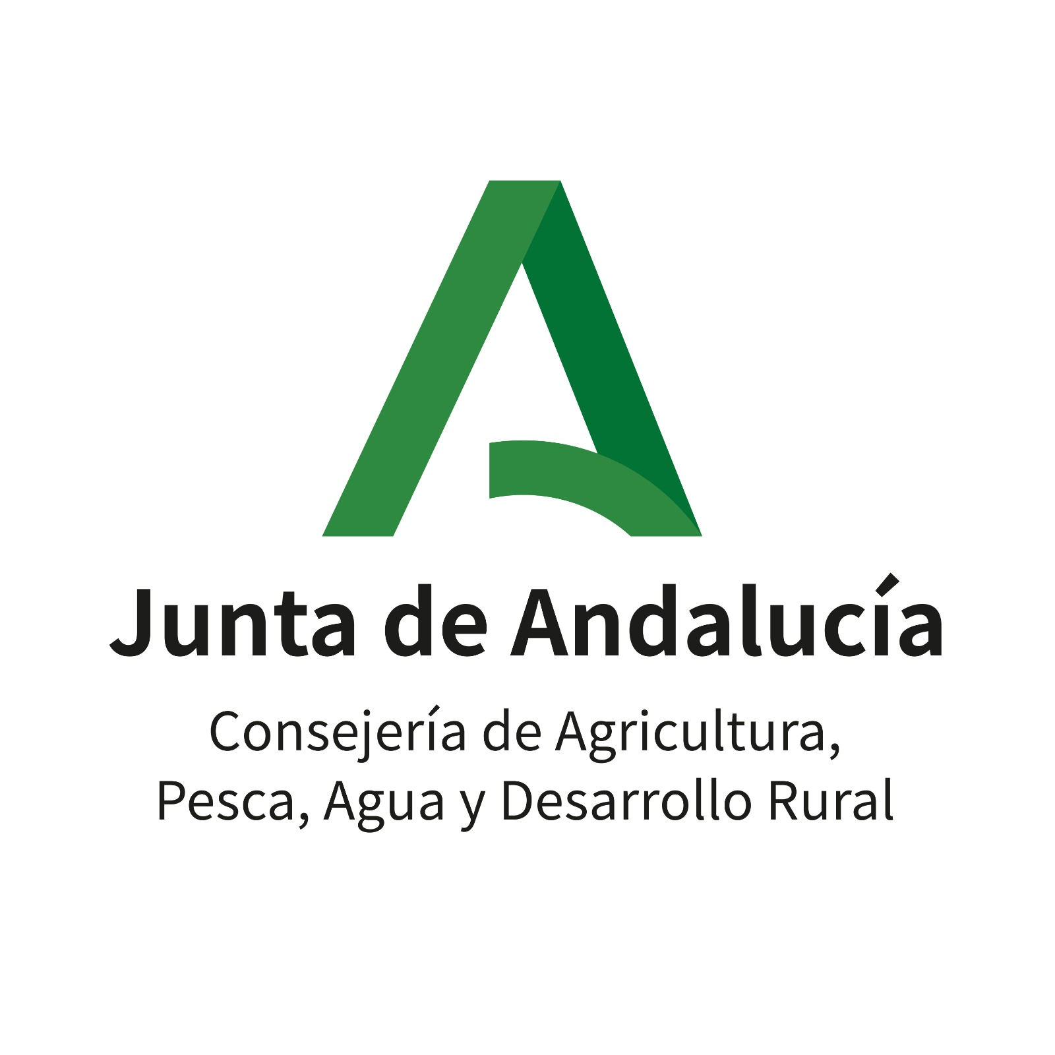

MEMORIA DESCRIPTIVA DEL PROYECTO

Submedida 19.2 del PDRA 2014-2022. Convocatoria 2022
Este modelo de Memoria Descriptiva no es un documento oficial, se ha diseñado por el GDR Serranía Suroeste Sevillana para ser utilizado por las personas o entidades solicitantes de la ayuda de forma opcional y para ayudarles en la cumplimentación de su solicitud de ayuda.
Grupo de Desarrollo Rural de Andalucía al que solicita la ayuda
SE07: GDR DE LA SERRANÍA SUROESTE SEVILLANA
1. DATOS DE LA PERSONA SOLICITANTE
Apellidos y nombre para personas físicas/ Razón social para personas jurídicas | DNI/NIE/NIF

2. TITULO, OBJETIVOS Y DESCRIPCIÓN DEL PROYECTO OBJETO DE LA SOLICITUD DE AYUDA
2.1. Título del proyecto o actuación (Este título es el que se utilizará posteriormente en la placa informativa al público de los fondos europeos) .

2.2. Objetivo/sdel proyecto/actividad porla que solicita la subvención. Descríbalo/s de forma breve, clara, sin ambigüedades y de tal forma que posteriormente puedan ser verificados y comprobados con la documentación justificativa de la ejecución del proyecto.

2.3. Descripción del proyecto o actuación (antecedentes empresa/entidad, qué se va a hacer, cómo se va a hacer, etc.).

2.4. Indique si el proyecto se desarrolla por fases susceptibles de producir efectos independientes para su uso o puesta en servicio correspondiente.

No

Si. En este caso, debe describir detalladamente cada una de ellas.

2.5. Lugar exacto de ejecución del proyecto o actuación (debe indicar dirección completa, la localidad y/o el municipio, en caso de explotaciones agrícolas, indicar polígono y parcela.. En caso de ejecutarse el proyecto o actuación en varios lugares deberá especificar todos ellos. Si no se ubicara dentro del ámbito de actuación territorial del GDR se debe justificar la repercusión directa sobre el ámbito del GDR).

3. TIPOLOGIA DE PROYECTO / ACTIVIDAD CNAE OBJETO DE LA SOLICITUD DE AYUDA E INDICADORES
3.1. Cumplimente este apartado únicamente en el caso de que solicite ayuda por la línea 1, letra B)Creación y mejora de la competitividad y la sostenibilidad de las pymes rurales del resto de sectores de la economía comarcal. En ese caso, indique la denominación de la actividad según el CNAE 2009 (Consultar el Real Decreto 475/2007, de 13 de abril, BOE nº 102, de 28 de abril, para conocer la denominación, sección y grupo/clase a la que pertenece la actividad por la que va a solicitar la ayuda).

Denominación Actividad Económica CNAE 2009 | Sección (letra) | Clase

3.2. Indique el sector (Indicadores de la persona o entidad solicitante: corresponde con el apartado 8 de la solicitud de ayuda y deberá cumplimentarse y coincidir los datos).
Sector Agrario:
Herbáceos
Hortícolas
Viñedo de vinificación
Otros cultivos permanentes
Producción de leche
Ganadería extensiva
Ganadería intensiva
Explotaciones mixtas (cultivos + ganadería)

Sector Forestal
Industria Agraria/Alimentaria
Industrias forestales
Sector primario o secundario no incluido en los anteriores
Sector terciario
Sector público o de derecho público
Actividades de entidades privadas sin ánimo de lucro

3.3. En el caso de que el proyecto mantenga empleo, debe cumplimentar la siguiente tabla. Este apartado se corresponde con el apartado 8 de la solicitud de ayuda. Deberá cumplimentarse y coincidir los datos de la memoria y de la solicitud de ayuda.
Importante: El mantenimiento del empleo por cuenta ajena debe estar relacionado directa e inequívocamente con el proyecto/actividad por la que solicita ayuda. El empleo mantenido se define como el número de puestos de trabajo que continúan activos como consecuencia del desarrollo de la actividad/proyecto subvencionado y que gracias al mismo no desaparece, sino que se mantiene en el tiempo (sean o no estables). El empleo mantenido no tiene por qué estar asociado a una persona concreta, es decir, podría estar realizándose un mantenimiento del empleo, pero a través de distintas personas a lo largo del tiempo. A efectos informativo, se considera que un empleo mantenido a tiempo completo son 1.800 h/año. En el momento de la solicitud de ayuda no es necesario especificar fracción del contrato o el número de horas de trabajo que se realizan por la persona contratada.

Número de empleos mantenidos con la actividad/ proyecto (número de personas sin decimales): ______

 | TOTAL | MUJERES | % | HOMBRES | %
< 15 Años
15-24 Años
25-35 Años
36-40 Años
41-65 Años
66-74 Años
> 74 Años
TOTAL

3.4. Identificar el número de personas que forman parte del Consejo Directivo, órgano de gestión y/o representan a la entidad persona jurídica, indicando sexo y edad (Consejo de Administración, Consejo Rector, Junta Directiva, órganos análogos en otros tipos de entidades, etc.). Este apartado se corresponde con el apartado 8 de la solicitud de ayuda y deberá cumplimentarse y coincidir los datos de la memoria y de la solicitud de ayuda.
Nota: En caso de que la entidad solicitante sea una Administración Pública, no será necesario cumplimentar la tabla.

 | Nº. TOTAL | MUJERES | % | HOMBRES | %
< 15 Años
15-24 Años
25-40 Años
> 40 Años

4. INFORMACIÓN IMPACTO AMBIENTAL (Impacto ambiental previsto)
4.1. Impacto Ambiental.
El proyecto/actividad por la que solicita ayuda tiene impacto ambiental (consulte y marque esta casilla si su proyecto, actividad o actuación aparece en el Anexo III de la Ley 3/2014, BOJA nº. 198 de 9 de octubre y Decreto Ley 5/2014, BOJA nº 82 de 30 de abril o las autorizaciones de control de la contaminación ambiental previstas en el art. 46 de la Ley 7/2007 GICA, BOJA nº. 143 de 20 de julio).
El proyecto/actividad por la que solicita ayuda no tiene impacto ambiental (consulte y marque esta casilla si su proyecto, actividad o actuación no aparece en el Anexo III de la Ley 3/2014 y Decreto Ley 5/2014 y no necesita las autorizaciones de control de la contaminación ambiental previstas en el art. 46 de la Ley 7/2007 GICA).
4.2. En el caso de que el proyecto/actividad por la que solicita ayuda tenga impacto ambiental, descríbalo de la forma más clara y precisa posible, así como, los instrumentos y autorizaciones ambientales necesarios para el proyecto y/o actividad por la que solicita la ayuda.
4.2.1. Descripción del impacto ambiental previsto: _________________________________________________________
_________________________________________________________________________________________________
4.2.2. Instrumento de prevención ambiental necesario según el tipo de proyecto y/o actividad:
Autorización Ambiental Integrada (AAI)
Autorización Ambiental Unificada (AAU)
Autorización Ambiental Unificada, procedimiento abreviado (AAU*)
Evaluación Ambiental (EA)
Calificación Ambiental (CA)
Calificación Ambiental mediante Declaración Responsable (CA-DR)
4.2.3. Autorizaciones de control de la contaminación ambiental necesarias:
Autorización de emisiones a la atmósfera
Autorización de vertidos a aguas litorales y continentales
Autorización de producción de residuos
Autorización de gestión de residuos
4.3. Contribución del proyecto/ intervención a la lucha y mitigación del cambio climático:
Mejora de la eficiencia energética o reducción del consumo de energía.
Utilización, fomento o desarrollo de fuentes renovables de energía.
Reducción o depuración de emisiones contaminantes y de gases de efecto invernadero.
Reutilización, reciclado o reducción de residuos.
Protección, conservación o implantación de medidas que minimicen los riesgos sobre los recursos naturales que actúen como sumideros de carbono.
Implantación o apoyo al desarrollo de políticas y estrategias vinculadas a los aspectos anteriores.
Formación, promoción, difusión o sensibilización sobre los aspectos anteriores.
Otros aspectos y medidas voluntarias. Indicar cuales: _____________________________________________

4.4. En el caso de haber señalado uno o más de los aspectos anteriores, deberá describir las actuaciones y/o acciones propuestas concretas de cómo conseguirlo.

5. CRITERIOS/SUBCRITERIOS DE SELECCIÓN DEL PROYECTO
En este apartado deberá seleccionar aquellos criterios/subcriterios que considera que su proyecto/actividad va a cumplir cuando finalice su ejecución y solicite el pago de la ayuda. No debe puntuarse, únicamente seleccionarlo. Importante: consulte el documento de "Criterios de Selección de Proyectos (2022)"en la página web https://serraniasuroeste.org/convocatoria_ayudas_2022/para informarse sobre los requisitos que debe cumplir el proyecto para poder alegar y señalar los criterios/subcriterios correspondientes.
¡MUY IMPORTANTE!:No marque aquellos criterios/subcriterios que después no pueda justificar documentalmente en la solicitud de pago, ya que ello podría suponerle un incumplimiento de los compromisos adquiridos y penalizaciones previstas en el Anexo II de la Orden de 23 de noviembre de 2017 de bases reguladoras de las ayudas.

CRITERIOS/SUBCRITERIOS DE SELECCIÓN
(SELECCIONAR LOS CRITERIOS/SUBCRITERIOS QUE EL PROYECTO VAYA A CUMPLIR CUANDO FINALICE SU EJECUCIÓN Y SOLICITE EL PAGO DE LA AYUDA)
Criterio 1. Creación de empleo (Subcriterios acumulables).
1.1. Creación de empleo por cuenta propia (autónomo/a).
1.2. Creación de empleo por cuenta ajena indefinido a jornada completa (por cada empleo creado). Adicionales acumulables.
Adicional si es mujer
Adicional si es persona joven <= 35 años
Adicional si es persona discapacitada física y/o psíquica >= 33%
1.3. Creación de empleo por cuenta ajena temporal a jornada completa >= 6 meses (por cada empleo creado). Adicionales acumulables.
Adicional si es mujer
Adicional si es persona joven <= 35 años
Adicional si es persona discapacitada física y/o psíquica >= 33%
1.4. Creación de empleo por cuenta ajena temporal a tiempo parcial y de duración >= 6 meses (por cada empleo creado). Adicionales acumulables.
Adicional si es mujer
Adicional si es persona joven <= 35 años
Adicional si es persona discapacitada física y/o psíquica >= 33%
Criterio 2. Contribución a la lucha contra el cambio climático y/o la conservación del medio ambiente: El proyecto incluye inversiones/gastos en alguna de las acciones o actuaciones descritas en el criterio.
Criterio 3. Contribución a la igualdad efectiva entre mujeres y hombres: El proyecto cumple y/o incluye alguno de los requisitos, medidas, acciones o actividades descritas en el criterio.
Criterio 4. Contribución a la participación de la juventud en el desarrollo rural: El proyecto cumple y/o incluye alguno de los requisitos, medidas, acciones o actividades descritas en el criterio.
Criterio 5. Innovación del proyecto:El proyecto cumple y/o incluye alguno de los requisitos, medidas, acciones o actividades descritas como innovadoras en el criterio.
Criterio 6. Diversificación económica, generación de riqueza y efecto multiplicador (Subcriterios acumulables).
6.1. Utilización de recursos endógenos locales.
6.2. Impulso de la agricultura/ganadería ecológica.
6.3. Modalidad del Proyecto (Excluyentes).
6.3.1. Proyecto de creación/primer establecimiento de la empresa o entidad en el territorio.
6.3.2. Proyecto de ampliación, adaptación, modernización, mejora o traslado al territorio.
6.4. Diversificación económica (Excluyentes).
6.4.1. Sector primario e industria agroalimentaria, excepto cultivos de cereales, oleaginosas y olivar (aceite y aceituna de mesa).
6.4.2. Sector secundario, excepto industria agroalimentaria.
6.4.3. Sector terciario y sector público, excepto actividades comerciales, de restauración y otros servicios de comidas y bebidas (Sección I, División 56 del CNAE 2009).
6.5. Tamaño de la empresa o entidad solicitante (Excluyentes).
6.5.1. Mediana empresa o entidad.
6.5.2. Pequeña empresa o entidad.
6.5.3. Microempresa o micro entidad.
6.5.4. Administración pública local.
6.6. Antigüedad de la persona o entidad solicitante desarrollando la actividad en la zona rural Leader (Excluyentes).
6.6.1. Si lleva cinco o más años desarrollando la actividad.
6.6.2. Si lleva menos de cinco años desarrollando la actividad.
6.7. Esfuerzo financiero de la persona o entidad (Excluyentes).
6.7.1. Si se aporta >= 50% del coste total elegible del proyecto.
6.7.2. Si se aporta >= 20 % y < 50% del coste total elegible del proyecto.
6.7.3. Si se aporta < del 20% del coste total del proyecto.
6.8. Coste elegible del proyecto (Excluyentes).
6.8.1. Igual o superior a 100.000 euros.
6.8.2. Igual o superior a 50.000 euros e inferior a 100.000 euros.
6.8.3. Inferior a 50.000 euros.
6.9. Apoyo a solicitantes afectados por la pandemia de la Covid-19 (Excluyentes).
6.9.1. Persona o entidad, pública o privada, que haya tenido o tenga trabajadores en ERTE (por cada trabajador).
6.9.2. Persona o entidad, pública o privada, que no haya tenido trabajadores en ERTE, pero hayan obtenido ayudas públicas para paliar los efectos de la Covid-19.
6.10. Conservación, protección y promoción del patrimonio rural (Excluyentes).
6.10.1. Proyectos de inversiones para la conservación, restauración, protección, mejora y puesta en valor del patrimonio rural vinculado a su aprovechamiento público.
6.10.2. Proyectos para la información, concienciación, sensibilización, difusión y divulgación del patrimonio rural.
Criterio 7. Cohesión territorial, social y calidad de vida (Subcriterios acumulables).
7.1. Ubicación del proyecto (Excluyentes).
7.1.1. Si el proyecto se ubica en los términos municipales de Coripe o Pruna.
7.1.2. Si el proyecto se ubica en los términos municipales de La Puebla de Cazalla, Montellano o Paradas.
7.1.3. Si el proyecto se ubica en los términos municipales de Arahal, Marchena o Morón de la Frontera.
7.1.4. Si el proyecto se realiza en varios o en todos los municipios de la zona rural Leader.
7.2. Tipo de persona o entidad (Excluyentes).
7.2.1. Persona física.
7.2.2. Empresa o entidad, pública o privada.
7.3. Integración social: El proyecto incluye acciones o actuaciones de lucha contra la marginación, exclusión, discriminación, segregación, desigualdad, etc. de personas y colectivos descritos en el subcriterio.
7.4. La persona o entidad es socio/a de una entidad asociativa sin ánimo de lucro que tiene entre sus fines sociales el desarrollo socioeconómico del medio rural.
7.5. Mejora calidad de vida de la población rural: El proyecto incluye alguna de las acciones o actuaciones para la creación, mejora, modernización y/o adaptación de servicios, infraestructuras y equipamientos para la población rural, descritas en el subcriterio.

INFORMACIÓN JUSTIFICATIVA de los criterios y/o subcriterios seleccionados anteriormente (Indique el número del criterio y/o subcriterio seleccionadoanteriormente y justifíquelo adecuadamente con toda la información de que disponga).

6. OTRA INFORMACIÓN DE INTERÉS DEL PROYECTO O ACTUACIÖN
Describa otros datos de interés del proyecto, actividad o actuación para el que solicita la ayuda si lo considera conveniente.

7. FIRMA DE LA PERSONA SOLICITANTE/REPRESENTANTE
La/s persona/s abajo firmante/s DECLARA/N, bajo su expresa responsabilidad, que dispone de la documentación que así lo acredita y que son ciertos cuantos datos figuran en la presente memoria.

En __________________ , a ____ de ________________ de 202___
(La persona Solicitante//Representante)

Fdo.:____________________________

CLÁUSULA DE PROTECCIÓN DE DATOS

En cumplimiento de lo dispuesto en el Reglamento General de Protección de Datos (art. 12 y 13), la Consejería de Agricultura, Pesca, Agua y Desarrollo Rural le informa que:
a) El responsable del tratamiento de los datos personales proporcionados en el presente formulario es la Consejería de Agricultura, Pesca, Agua y Desarrollo Rural – Dirección General de Industrias, Innovación y Cadena Agroalimentaria- cuya dirección es c/. Tabladilla, s/n – 41071 Sevilla.
b) Puede contactar por correo electrónico con el Delegado de Protección de Datos de la Consejería en la dirección electrónica dpd.capder@juntadeandalucia.es
c) Los datos personales proporcionados en el presente formulario serán integrados, para soportar la gestión de ayudas LEADER en el marco de los programas dedesarrollo rural, en el tratamiento denominado "Grupos de desarrollo rural", cuya base jurídica es el cumplimiento de una misión realizada en interés público (RGPD:6.1.e), basada en el Reglamento (UE) núm. 1305/2013, relativo a la ayuda al desarrollo rural a través del Fondo Europeo Agrícola de Desarrollo Rural (FEADER), entreotros.
d) Usted puede ejercer sus derechos de acceso, rectificación, supresión, portabilidad de sus datos, y de limitación u oposición a su tratamiento como se explica en lainformación adicional, que puede encontrar, junto con el formulario para la reclamación y/o ejercicio de esos derechos, en la siguiente dirección electrónica: http://www.juntadeandalucia.es/protecciondedatos
e) La Consejería contempla la posible cesión de estos datos a otros órganos de Administraciones Públicas amparada en la legislación sectorial y a los Grupos deDesarrollo Rural como encargados del tratamiento, además de las derivadas de obligación legal.

